四年忠班
蘭馨兒童 四年忠班 張繼安
優秀文章分享
「小蜜蜂瑪雅」 的讀後心得 李苡暘

我會選這本書，是因為這本書可以讓我知道蜜蜂是怎麼工作的，而這本書的原作者是邦賽爾。
這本書在說有一隻蜜蜂叫瑪雅，她是一隻工蜂，每天應該都要到蜂巢外採蜜，但是瑪雅年紀還很小，所以不可以出蜂巢。有一天，蜂后就准許瑪雅明天可以飛去蜂巢外，瑪雅高興的等待著明天的到來，到了隔天她終於出來了，瑪雅看到一片青綠的田野和一座滿開著美麗花兒的花園，她感到新鮮的事物實在太多了，把要做的事情忘得一乾二淨。
到了夜晚，瑪雅鑽到鬱金香裡睡起覺來，第三天早晨，瑪雅還在睡覺就聞到微風裡飄來花香，她聞到後爬了起來，感覺肚子餓了就到處去找食物，路途中發生了一些事情，可是瑪雅最後還是找到了自己的家。
我看完了這本書以後，我知道不能亂跑，如果我是小蜜蜂瑪雅就不會亂跑，我會一直待在蜂巢內，幫忙其他蜜蜂，但其實我還是想出去，不過我會怕迷路，所以，我還是會在蜂巢內。


很像惡魔的地震 林瑞哲

我在睡覺的時候，突然，房子開始「碰碰碰碰」的搖晃，左左右右、前前後後，害我撞到牆壁「碰」的一聲，痛的要命！我又聽到杯子「乒乒乓乓」的聲音，還聽到哥哥睡覺打呼的聲音「呼魯呼魯」，他竟然還沒起來！屋外還傳來小狗「汪汪」叫的聲音，我就忍不住的叫了聲「啊～」，覺得很害怕。
不但如此，我還聽到鄰居的阿姨在叫「我的媽媽咪呀！」地震啊！地震啊！你實在很恐怖，我們不歡迎你。

四年忠班班級活動照片
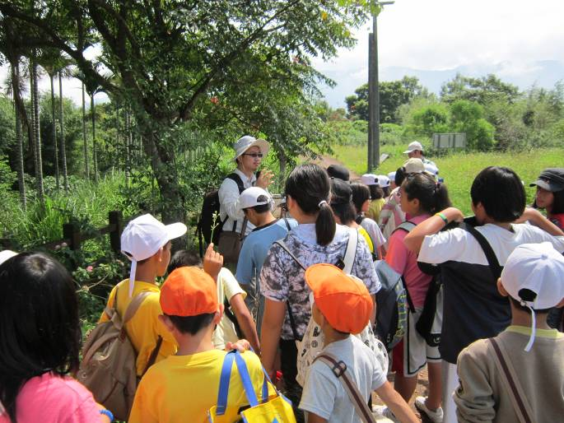 | 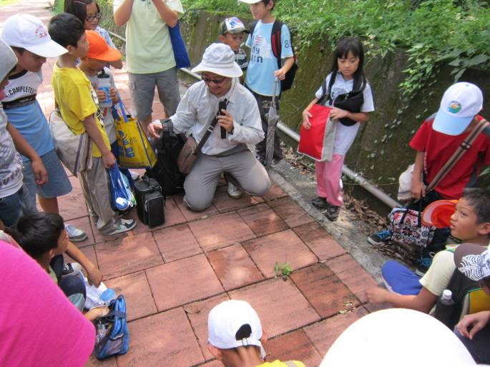
9月21日我們到瑞穗水土保持教室戶外教學，老鷹老師在介紹當地的植物呢！ | 我們發現了一隻大蝗蟲，老鷹老師趕緊要拿出相機拍攝，我們也停下腳步觀察。
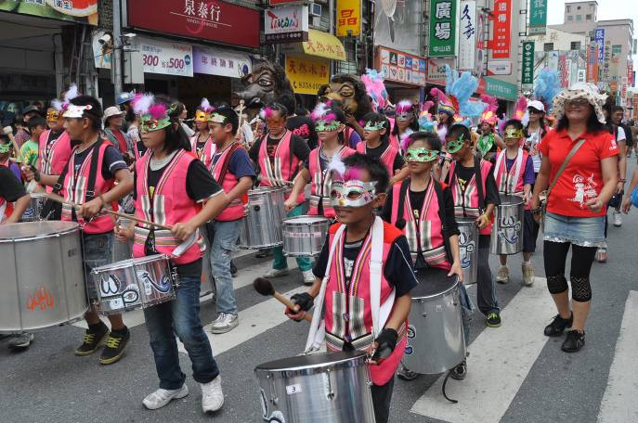 | 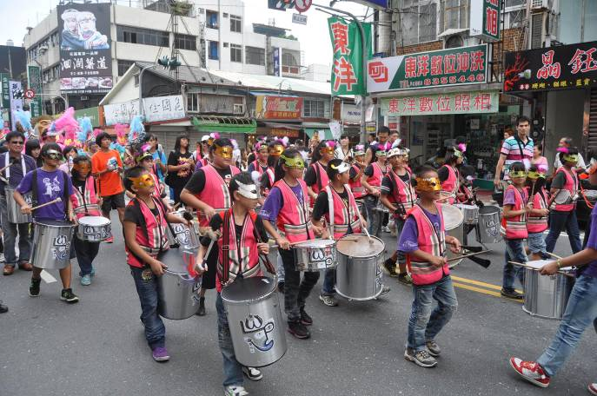
9月22日我們到花蓮市打森巴鼓踩街，大家穿著背心、帶著面具，都很興奮呢！ | 走了花蓮市區一圈，覺得有些疲累，有些同學已經搖不太動了。加油！
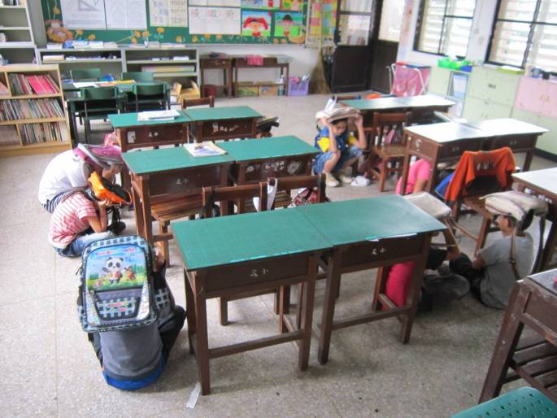 | 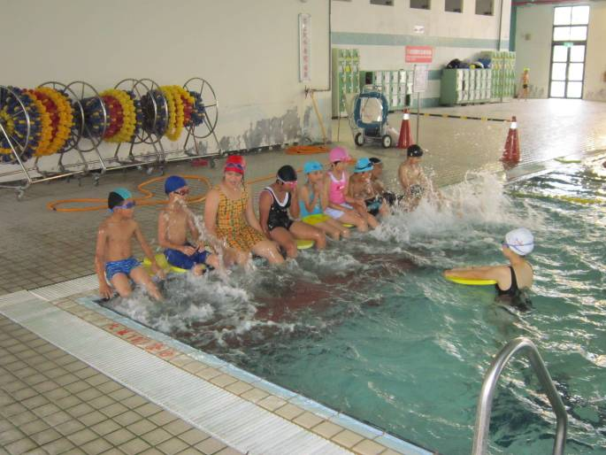
9月18日我們在做綜合防災演練，練習地震來襲時該怎麼保護自己呢！ | 9月28日我們第一次去上游泳課，這是我們在練習打水，超級開心的！

